

Trabalho Pratico 1

**Processamento Digital de Sinais (P.D.S)**

Curso de Licenciatura Informática e Multimédia (LEIM)

Ano Letivo 2017/2018

**Turma LEIM 23D**

**Docentes:**

Eng. André Lourenço

Eng. Isabel Rodrigues

**Alunos:**

Luis Fonseca (A45125)

Philipp Silenko (A45138)

**Introdução**

Para este trabalho foi pedido a realização de gráficos de ondas sinusoidais, recorrendo ao programa Python usando as bibliotecas matplotlib e numpy, a sua respectiva visualização através de gráficos usando as funções plot e stem. Segue-se uma breve explicação de como foi feita a realização dos gráficos, com o código e o respetivo output.

**Exercício 1**

Para este exercício foi usado a função plot para representar os gráficos das ondas sinusoidais, e usados os respetivos intervalos de tempo apresentados. Encontra-se aqui o código e o respetivo output das 3 alineas.

* ***A)***

Fig.1- Código da alínea a)

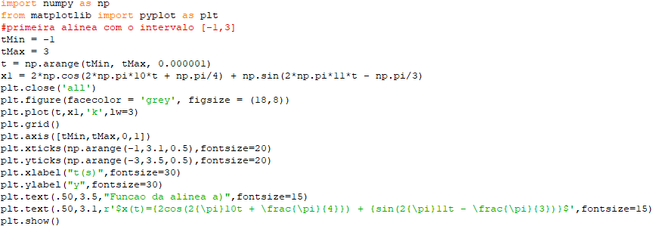

Fig.2-Output da alínea a)

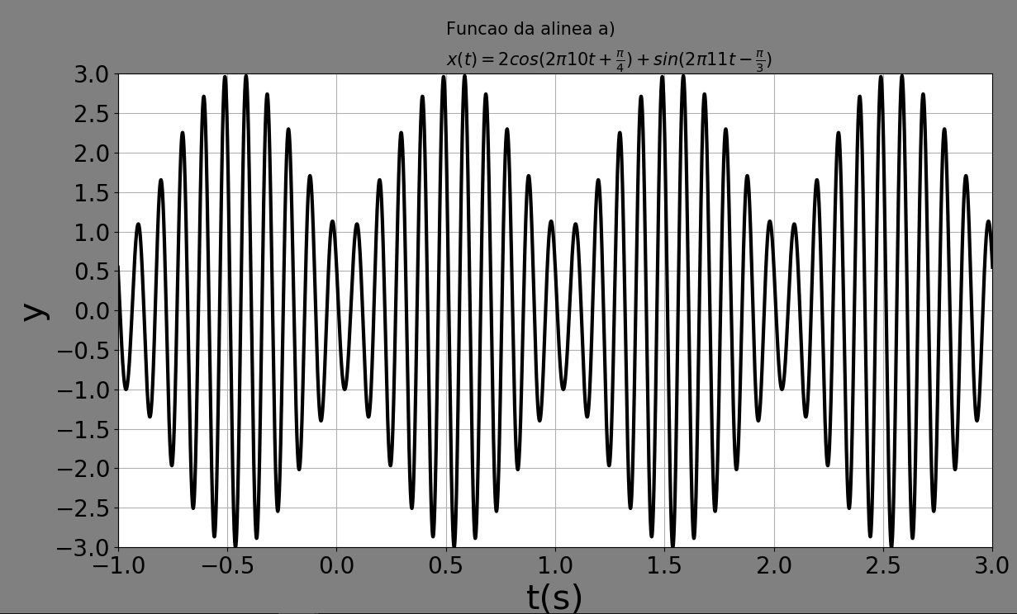

* ***B)***

Fig.3- Código da alínea b)

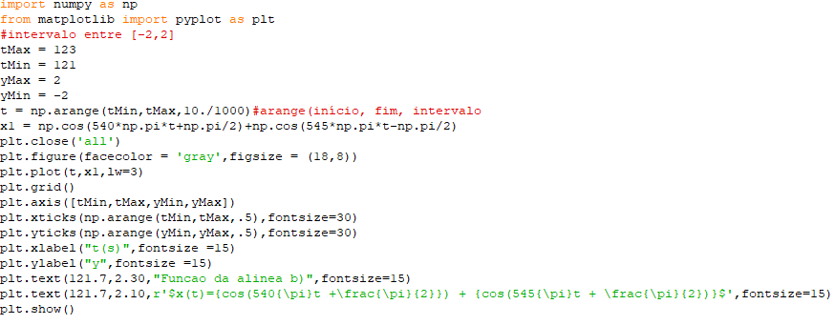

Fig.4-Output da alínea b)

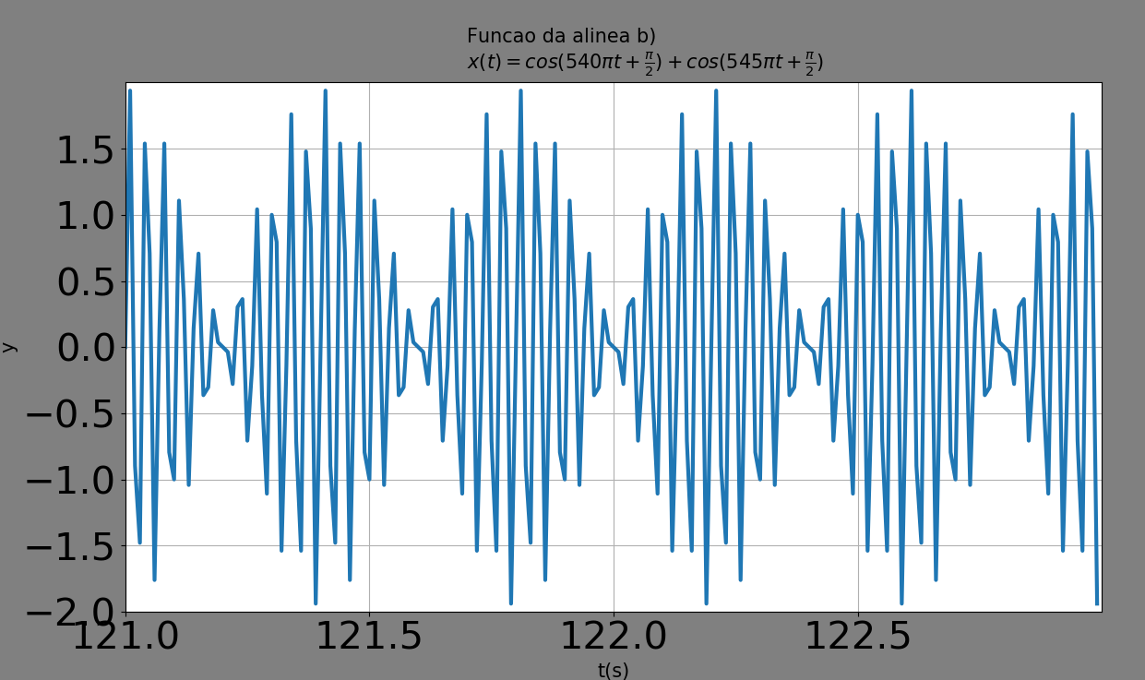

* ***C)***

Fig.5- Código da alínea c)

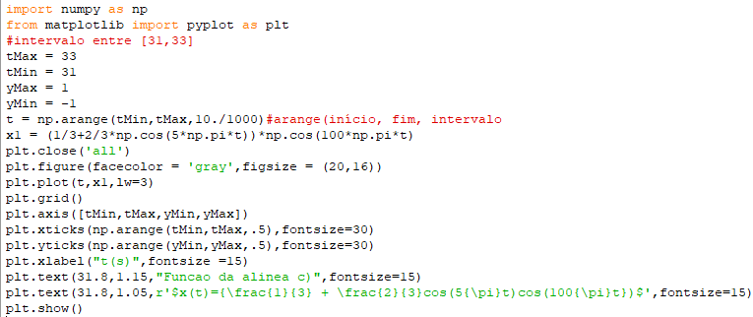

Fig.6-Output da alínea c)

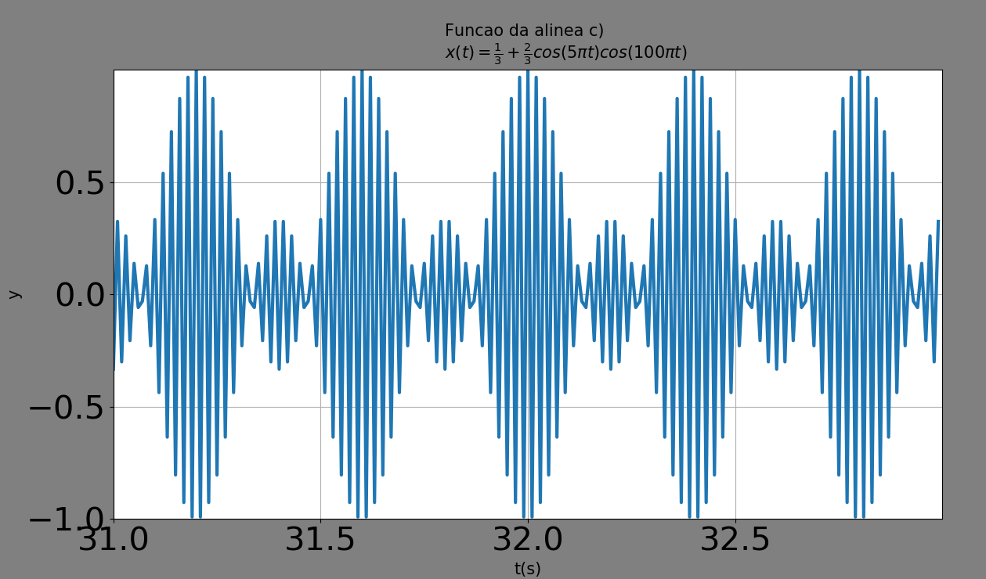

**Exercício 2**

Para este exercício foi usado também a biblioteca plot, e os respetivos intervalos de tempo apresentados. Usando as expressões que foram fornecidas, calculou se o valor de u1 e u2 que depois foi utilizado na função para representação do gráfico.O código e o output das 3 alineas encontram se aqui.

* ***A)***

Resolução matemática:

-2t-4 ≥0 ↔ -2t≥4 ↔ t≤-2

-t-4 ≥0 ↔ -t≥4 ↔ t≤-4

Fig.7-Código da alínea a)

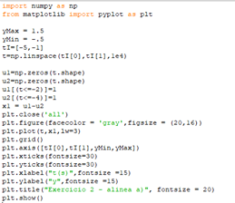

Fig.8-Output da alínea a)

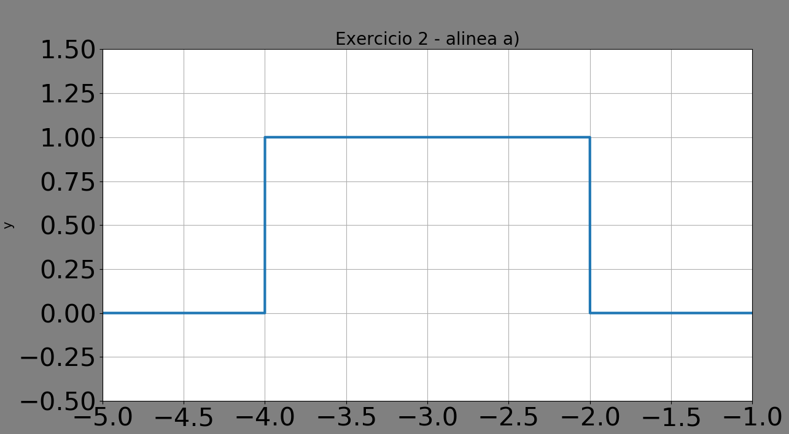

* ***B)***

Resolução matemática:

t+2 ≥0 ↔ t≥-2

t+1,53 ≥0 ↔ t≥-1,53

Fig.9- Código da alínea b)

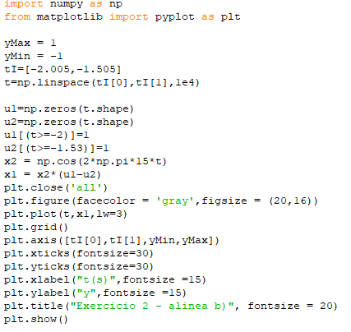

Fig.10-Output da alínea b)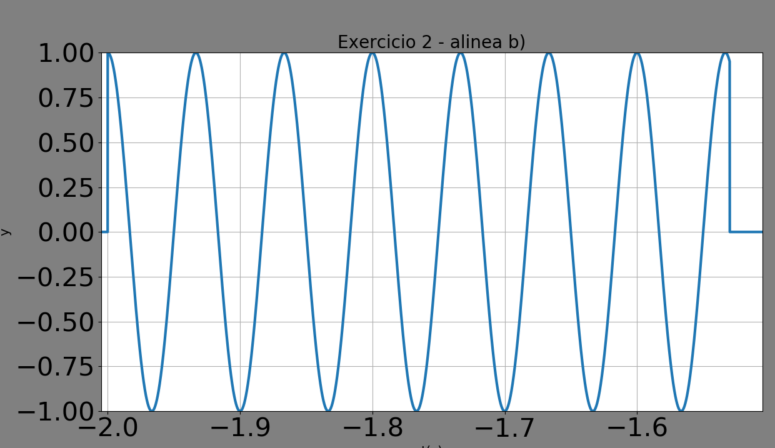

* ***C)***

Resolução matemática:

t+1 ≥0 ↔ t≥-1

t-4 ≥0 ↔ t≥1

Fig.11- Código da alínea c)

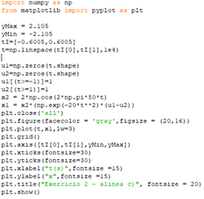

Fig.12-Output da alínea c)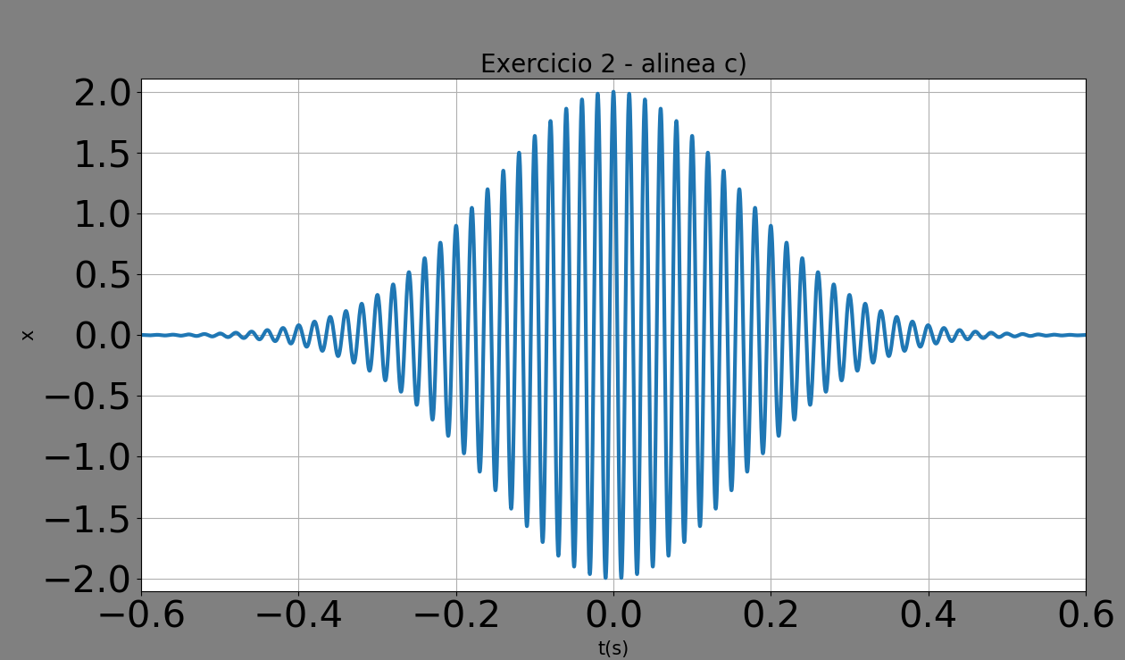

**Exercício 3**

Para este exercício teve se que criar uma função chamada “soma” no qual tem os seguintes argumentos (os argumentos estão de acordo com o código apresentado): f0, t e N. Colocando a respetiva expressão dentro da função, definiu-se também uma constante “k” no qual engloba os valores de N. Segue se o código e o gráfico das 4 alíneas.

* ***A)***

Fig.13- Código da alínea a)

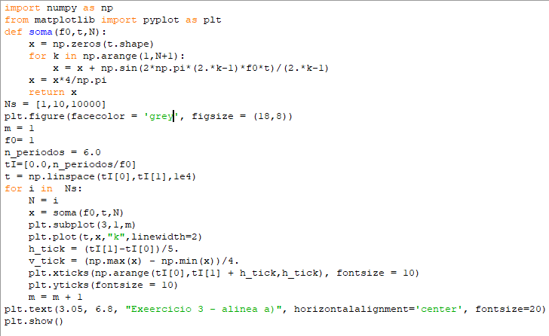

Fig.14-Output da alínea a)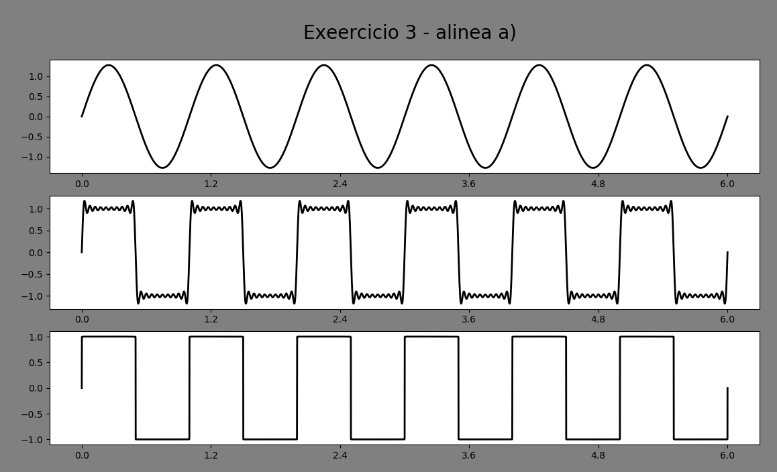

* ***B)***

Fig.15- Código da alínea b)

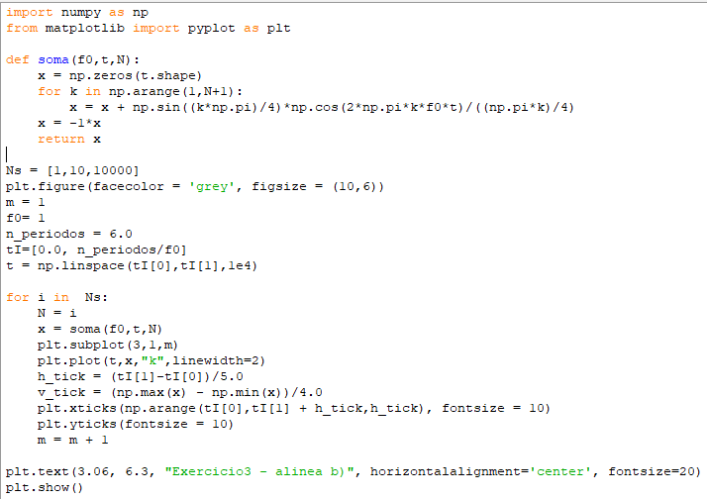

Fig.16-Output da alínea b)

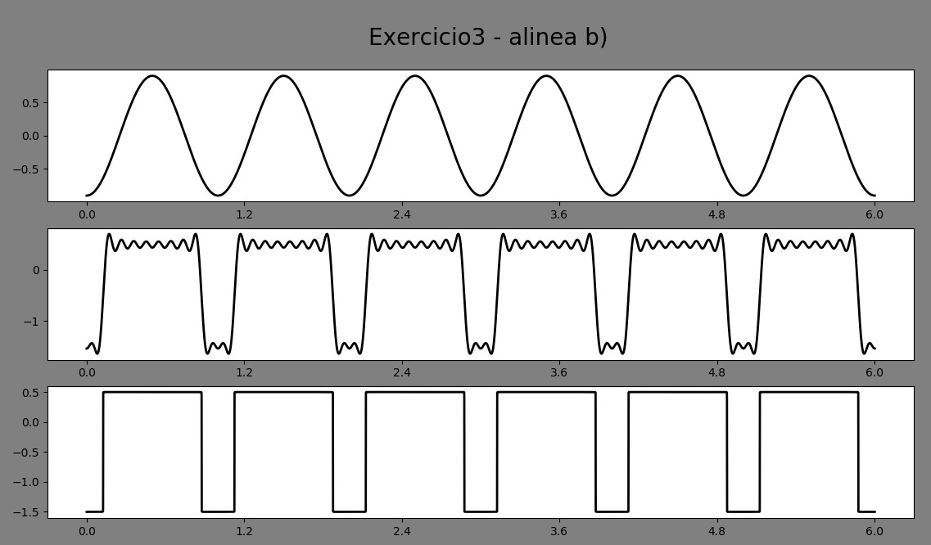

* ***C)***

Fig.17- Código da alínea c)

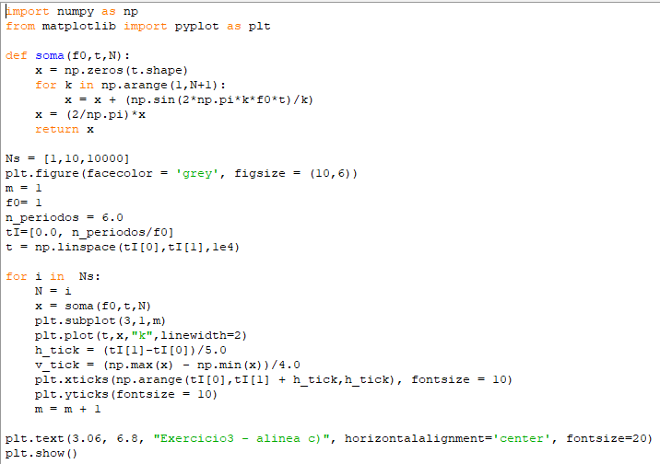

Fig.18-Output da alínea c)

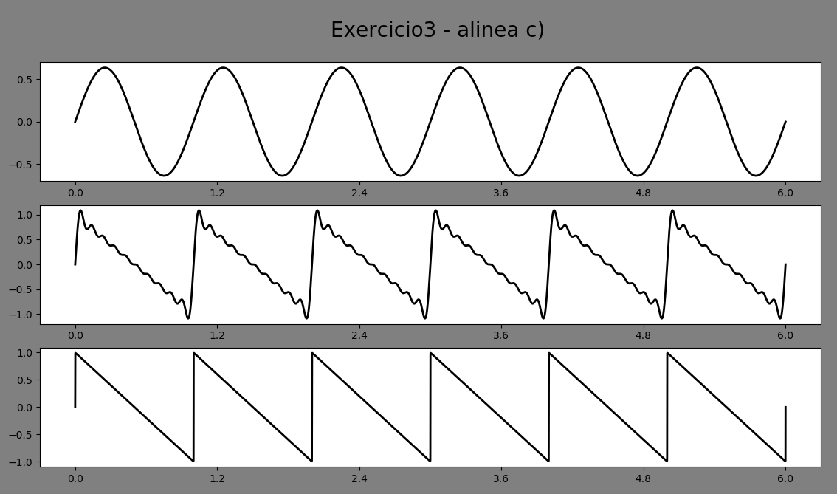

* ***D)***

Fig.19- Código da alínea d)

Nota: A frequência nesta aliena não e igual as outras alíneas.

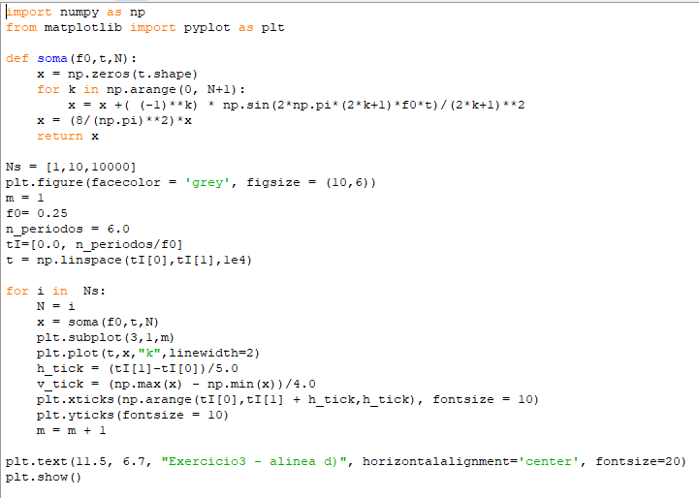

Fig.20-Output da alínea d)

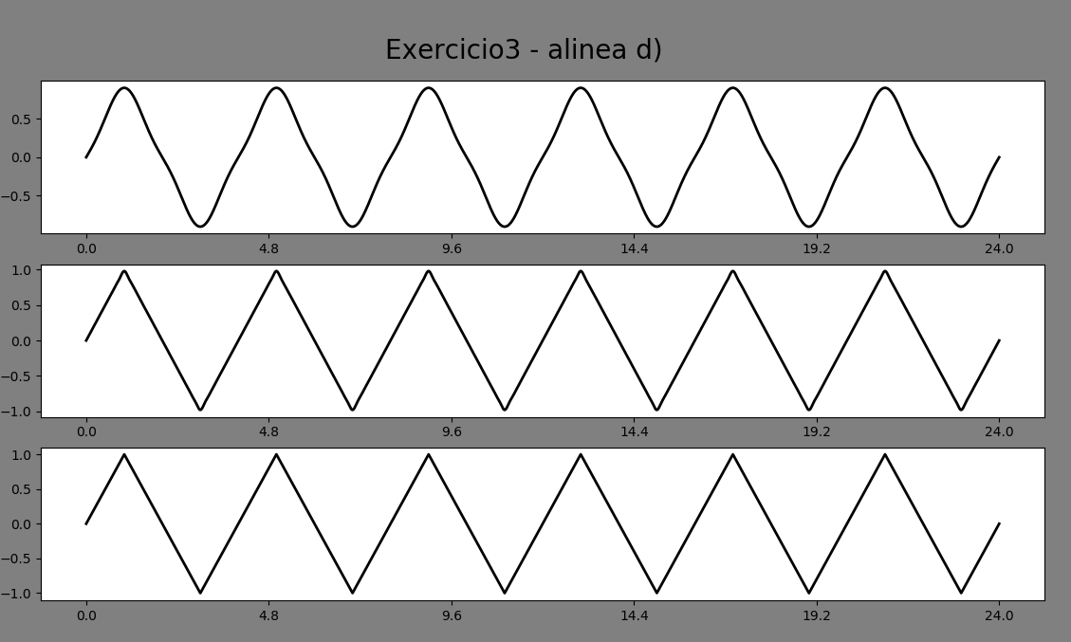

**Exercício 4**

Para este exercício recorreu se ao stem para a representação dos gráficos, e com os intervalos de tempo pedidos. Segue se o código e o output das 3 alíneas feitas.

* ***A)***

Fig.21- Código da alínea a)

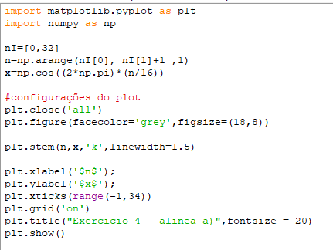

Fig.22-Output da alínea a)

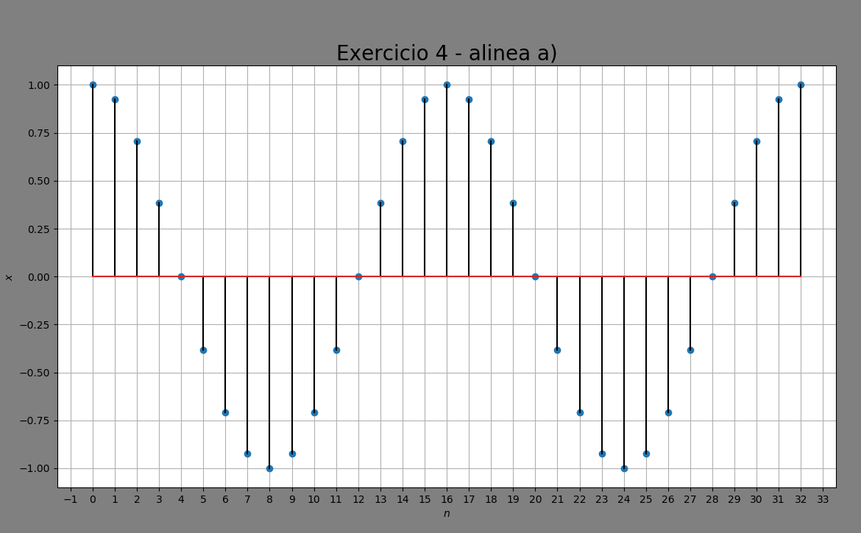

* ***B)***

Fig.23- Código da alínea b)

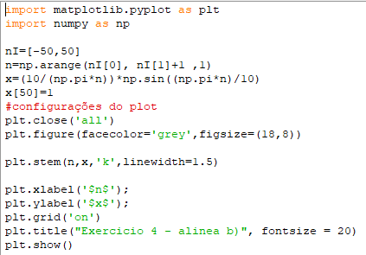

Fig.24-Output da alínea b)

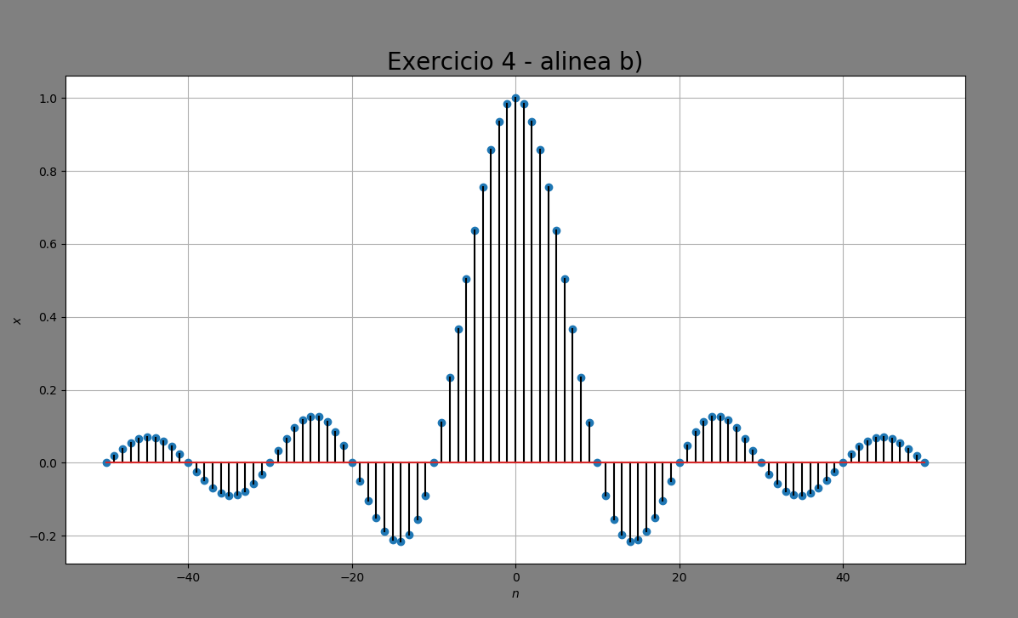

* ***C)***

Fig.25- Código da alínea c)

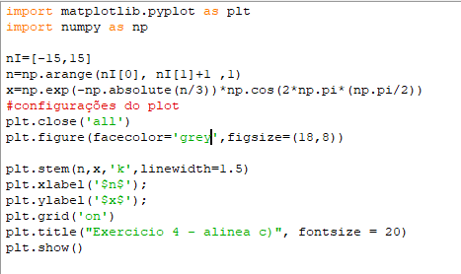

Fig.26-Output da alínea c)

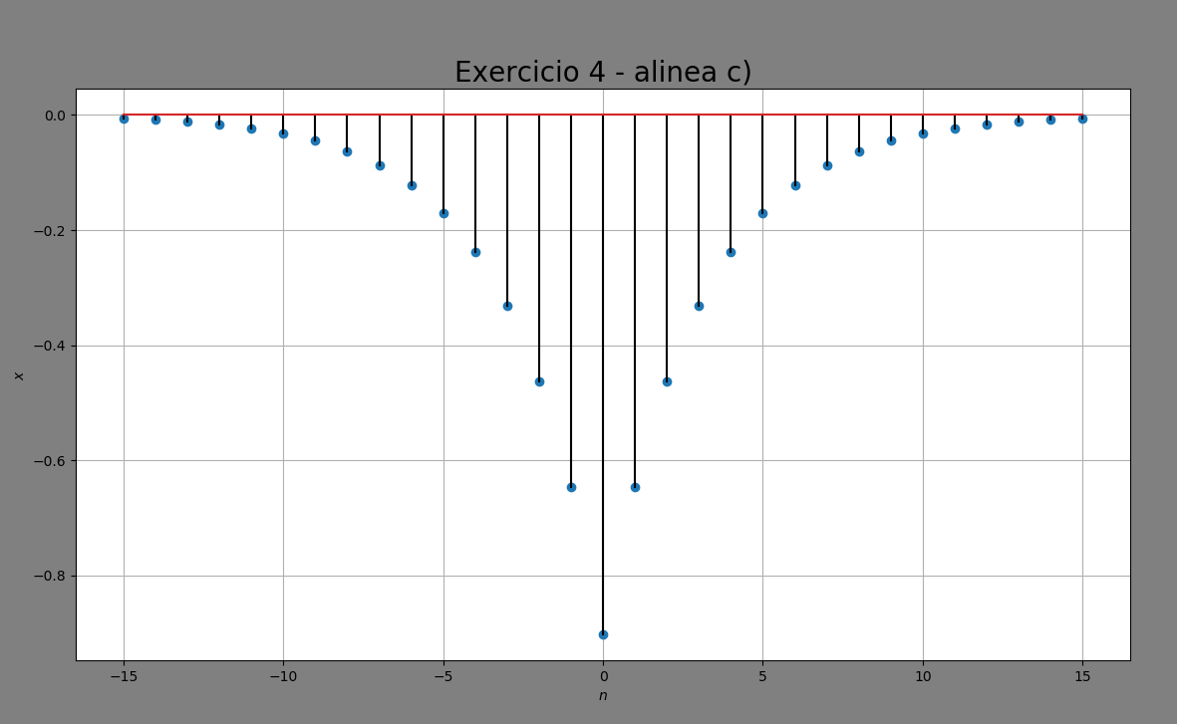

**Exercício 5**

Para este exercício, não foi usado o programa Python mas sim contas feitas a mão, aplicando a formula de Euler, expressando em cossenos e senos. Para facilitar os cálculos, exprimiu se primeiro em senos ou cossenos, como é pedido na alinea b). Segue se então a resolução feita a mão das duas alíneas.

Fig.27 – Expressão A, alínea b) e a)

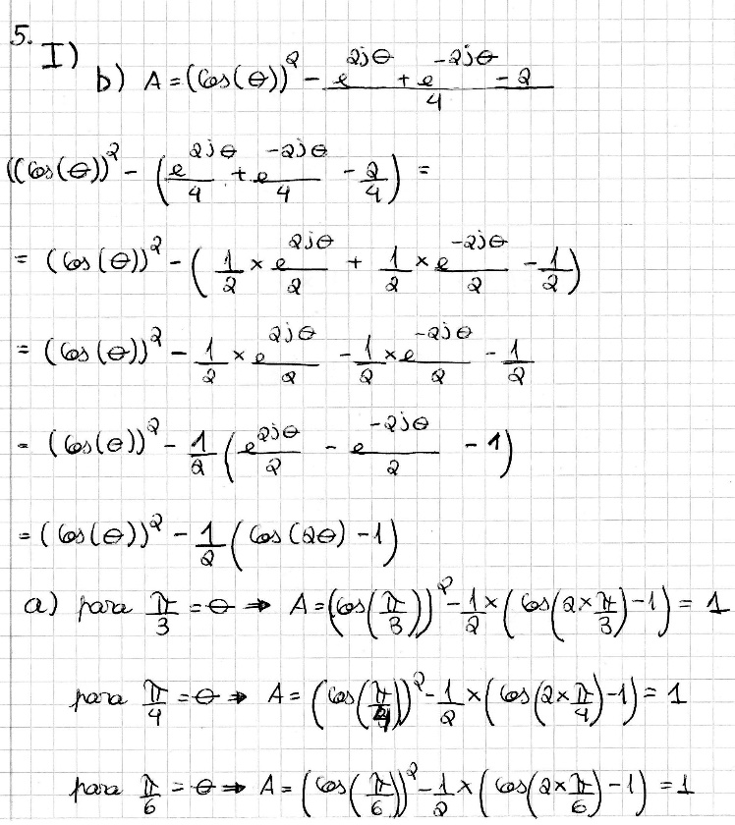

Fig.28 – Expressão C, alínea b) e a)

